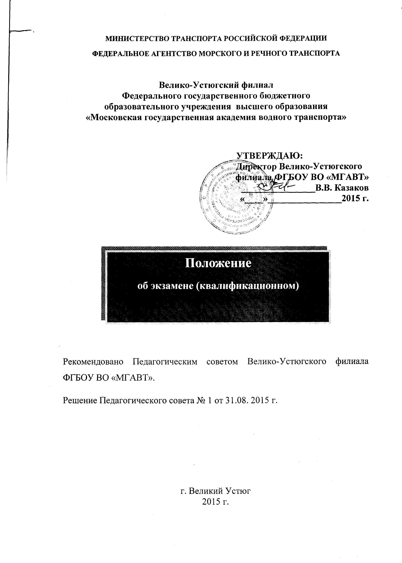

ПОЛОЖЕНИЕ
об экзамене (квалификационном)

1. Общие положения

  - Положение разработано на основании:
- ст.58 ФЗ «Об образовании в Российской Федерации» № 273-ФЗ от 29.12.12 с изменениями и дополнениями.
- Федеральными государственными образовательными стандартами среднего профессионального образования по специальностям;
- Порядка организации и осуществления образовательной деятельности по образовательным программам среднего профессионального образования (приказ Минобрнауки России от 14.06.2013 № 464) с изменениями и дополнениями
- Разъяснений ФИРО по формированию учебного плана основной профессиональной образовательной программы начального профессионального образования / среднего профессионального образования;
- Письма Министерства образования и науки РФ от 2 сентября 2013 № АК-1879/-6 «О документах о квалификации»;
- Положения о Велико-Устюгском филиале ФГБОУ ВО «МГАВТ».
1.2. Итоговой формой контроля по профессиональному модулю является экзамен (квалификационный). Он проверяет готовность обучающегося к выполнению указанного вида профессиональной деятельности и сформированности у него компетенций, определенных в разделе « Требования к результатам освоения ОПОП» ФГОС СПО.
1.3. Итогом проверки освоения программы профессионального модуля является однозначное решение: «вид профессиональной деятельности освоен/ не освоен».
  - Итоговая аттестация по профессиональному модулю (экзамен (квалификационный) проводится как процедура внешнего оценивания с участием представителей работодателя.
  - По результатам освоения профессионального модуля для выполнения работ по одной или нескольким рабочим профессиям или должностям служащих, после сдачи экзамена (квалификационного) выдается документ о квалификации, образец которого самостоятельно устанавливается образовательным учреждением.

2. Состав экзамена (квалификационного)
2.1. Экзамен (квалификационный) может состоять из одного или нескольких аттестационных испытаний следующих видов:
- защита курсовой работы; оценка производится посредством сопоставления продукта проекта с эталоном и оценки продемонстрированных на защите знаний;
- выполнение комплексного практического задания; оценка производится путем сопоставления усвоенных алгоритмов деятельности с заданным эталоном деятельности;
- устный ответ на вопрос экзаменационного билета;
- защита портфолио; оценка производится путем сопоставления установленных требований с набором документированных свидетельских показаний, содержащихся в портфолию;
- защита производственной практики; оценка производится путем разбора данных аттестационного листа (характеристики профессиональной деятельности студента (курсанта) на практике). С указанием видов работ, выполненных во время практики, их объема, качества выполнения в соответствии с технологией и требованиями организации, в которой проходила практика.

3. Порядок допуска к экзамену (квалификационному)
3.1. Порядок проведения экзамена (квалификационного) доводится до сведения обучающихся не позднее, чем за месяц до начала экзамена квалификационного. Расписание промежуточной аттестации, в которую включены экзамены квалификационные, доводится до обучающихся за две недели до начала экзаменационной сессии.
3.2. Форма аттестации по учебной или производственной практикам – дифференцированный зачет; по учебной дисциплине, междисциплинарному курсу (МДК) – экзамен или дифференцированный зачет.
3.3. К экзамену (квалификационному) могут быть допущены обучающиеся, успешно освоившие все элементы программы профессионального модуля: теоретическую часть модуля – междисциплинарный курс (МДК) и практическую часть – учебной и(или) производственной практики.
3.4. Допуск к экзамену (квалификационному) оформляется распоряжением директора Велико-Устюгского филиала ФГБОУ ВО «МГАВТ» не позднее, чем за два дня до начала экзамена. До начала работы аттестационной комиссии заведующий отделением проверяет наличие документов, согласно п. 5.5. настоящего положения.

4.Контрольно – оценочные средства для экзамена (квалификационного)
4.1. Виды и условия проведения экзамена (квалификационного) определяются предметно - цикловой комиссией (ПЦК) Велико-Устюгского филиала ФГБОУ ВО «МГАВТ», рассматриваются и утверждаются Методическим советом филиала, фиксируются в протоколе. В зависимости от этого предметно - цикловой комиссией разрабатываются комплекты контрольно-оценочных средств (КОС) для профессиональных модулей. В контрольно-оценочных средствах определены виды и условия проведения экзамена, перечень материалов справочного характера, методических пособий и оборудования. Ответственность за организацию и разработку комплекта КОС несет председатель ПЦК.
4.2. Обучающиеся обеспечиваются контрольно-оценочными средствами с указанием вида экзамена, условий и времени проведения за два месяца до проведения экзамена (квалификационного).
4.3. Задания для экзамена (квалификационного) могут быть 3 типов:
-задания, ориентированные на проверку освоения вида деятельности в целом;
-задания, проверяющие освоение группы компетенций, соответствующих определенному разделу модуля;
-задания, проверяющие отдельные компетенции внутри профессионального модуля.
4.4. При составлении заданий необходимо иметь ввиду, что оценивается профессионально значимая для освоения вида профессиональной деятельности информация, направленная на формирование профессиональных компетенций, а также общих компетенций. Задания на проверку усвоения необходимого объема информации должны носить практикоориентированный комплексный характер. Содержание задания должно быть максимально приближено к ситуации профессиональной деятельности. Разработка типовых заданий сопровождается установлением критериев для их оценивания.
4.5. Комплекты контрольно-оценочных средств (КОС) могут включать помимо практических заданий (кейс – заданий), темы курсовых проектов (работ). По профессиональному модулю «Выполнение работ по одной или нескольким профессиям рабочих» комплекты контрольно-оценочных средств (КОС) могут включать практические задания, представление портфолио, защита отчета по практике.
4.6. Структура контрольно-оценочных средств, а также критерии оценки знаний на аттестационных испытаниях обсуждается на заседании предметно - цикловых комиссий филиала, рассматриваются и согласовываются на Методическом совете филиала и утверждаются заместителем директора по УМР филиала.

- Содержание и порядок проведения экзамена (квалификационного)
  - Содержание экзамена обеспечивается контрольно-оценочными средствами (КОС).
  - Экзамен (квалификационный) по профессиональному модулю проводится в день, освобожденный от других видов учебных занятий в счет времени, отведенного учебным планом на промежуточную аттестацию. Экзамен (квалификационный) может проводиться как в период экзаменационной сессии, так и в конце установленного срока прохождения производственной практики.
  - Экзамен (квалификационный) проводится в специально подготовленных помещениях: учебных кабинетах, учебно-производственных мастерских. Время проведения экзамена устанавливается в зависимости от формы проведения экзамена (квалификационного) и регламентируется инструкцией, входящей в контрольно-оценочные материалы.
  - Подготовку экзамена (квалификационного) организуют заведующий отделением.
  - К началу экзамена (квалификационного) должны быть подготовлены следующие документы:
- программа экзамена (квалификационного) по профессиональному модулю;
- экзаменационная ведомость по МДК;
- экзаменационная ведомость по практике;
- аттестационные листы учебной и/или производственной практики обучающихся;
- оценочные ведомости по экзамену (квалификационному) на каждого обучающегося;
- сводная ведомость по экзамену (квалификационному) на всю группу;
- книга протоколов;
- зачетные книжки обучающихся.

Ответственность за подготовку и наличие документов несёт заведующий отделением.
  - В период подготовки к экзамену (квалификационному) могут проводиться консультации за счет общего бюджета времени, отведенного на консультации.
  - Во время экзамена (квалификационного) допускается использование наглядных пособий, материалов справочного характера, нормативных документов, образцов техники и других информационно-справочных материалов, перечень которых заранее регламентируется в комплекте контрольно-оценочных средств (КОС).
  - К критериям оценки уровня подготовки обучающихся относятся:
- уровень освоения обучающимися материала, предусмотренного программой профессионального модуля и его составляющих (междисциплинарных курсов, учебной и (или) производственной практики),
- умения обучающегося использовать теоретические знания при выполнении практических задач,
- уровень сформированности общих и профессиональных компетенций,
- обоснованность, четкость, краткость изложения ответа при соблюдении принципа полноты его содержания.
5.9. Уровень сформированности профессиональных компетенций каждого обучающегося оценивается по следующей шкале (от 1 до 5):
1 - не справляется с выполнением типовых профессиональных задач, не проявляет ни одно из умений, входящих в компетенцию;
2 - не справляется с выполнением типовых профессиональных задач, проявляет отдельные умения, входящие в компетенцию;
3 - выполняет типовые профессиональные задачи при консультационной поддержке;
4 - самостоятельно выполняет типовые профессиональные задачи. Для решения нестандартных задач требуется консультационная помощь;
5 - все профессиональные (типовые и нестандартные) профессиональные задачи выполняет самостоятельно.
5.10. Итогом освоения профессионального модуля является готовность к выполнению соответствующего вида деятельности и обеспечивающих его профессиональных компетенций, а также развитие общих компетенций, предусмотренных для ОПОП в целом. Уровень подготовки обучающихся оценивается решением о готовности к выполнению деятельности: вид профессиональной деятельности (ВПД) освоен/ не освоен.
5.11. Итоги экзамена (квалификационного) протоколируются. Заведующий отделением заносит протокол в книгу протоколов проведения экзамена (квалификационного) по профессиональному модулю специальности. Книга протоколов до момента заполнения в обязательном порядке должна быть прошнурована, иметь постраничную нумерацию, а так же содержать подпись директора и оттиск печати филиала.
Протоколы подписываются Председателем и членами аттестационной комиссии. В протоколе фиксируются оценки по всем междисциплинарным курсам, учебной и (или) производственной практике, а также оценки уровня сформированности профессиональных компетенций в рамках освоения данного профессионального модуля.
5.12. Результаты экзамена (квалификационного) заносятся в зачетную книжку. В зачетной книжке запись будет иметь вид: «ВПД освоен» или «ВПД не освоен».
5.13. По итогам экзамена (квалификационного) предметно - цикловой комиссией проводится анализ освоения профессиональных компетенций, соответствие их требованиям ФГОС и работодателей. По результатам анализа в протоколе заседания предметно - цикловой комиссии делаются выводы, которые учитываются при дальнейшей разработке основной образовательной профессиональной программы по данной специальности / рабочей профессии.
5.14. Неявка обучающегося на экзамен (квалификационный) по любой причине отмечается в экзаменационной ведомости словами «не явился».
5.15. Академической задолженностью по профессиональному модулю считается наличие неудовлетворительной оценки по профессиональному модулю и его составляющих (междисциплинарных курсов и практик) по результатам промежуточной аттестации.
5.16. Для ликвидации обучающимися академической задолженности филиалом устанавливаются сроки ликвидации академической задолженности в течение месяца, следующего за датой проведения экзамена или в течении 10 дней, в случае проведения экзамена (квалификационного) перед государственной (итоговой) аттестацией.
5.17. Обучающиеся, имеющие академическую задолженность и не ликвидировавшие ее в установленный период времени, исключаются из филиала приказом директора.

- Состав аттестационной комиссии для проведения экзамена (квалификационного)

  - Экзамен (квалификационный) проводится аттестационной комиссией, назначенной приказом директора филиала, в состав которой обязательно должен входить представитель работодателя
  - Аттестационная комиссия организуется по каждому профессиональному модулю или единая для группы родственных профессиональных модулей.
6.3. Для проведения экзамена (квалификационного) по профессиональному модулю создается экзаменационная комиссия из не менее пяти человек: заведующий практикой, представитель руководящего состава (административно-управленческого персонала) организации, участвующей в проведении практики (далее — организация - база практики) преподаватели, ведущие междисциплинарные курсы, входящие в состав модуля.
  - Аттестационную комиссию возглавляет председатель, который организует и контролирует деятельность комиссии, обеспечивает единство требований к выпускникам. Председателем комиссии для проведения экзамена (квалификационного) является представитель работодателя.
  - Заместителем председателя квалификационной комиссии может быть директор, заместитель директора, заведующий отделением, председатель предметно - цикловой комиссии филиала.

- Обновление и хранение материалов экзамена (квалификационного).

  - Содержание контрольно – оценочных средств ежегодно обновляется.
  - Ответственность за сохранность и конфиденциальность программы экзамена (квалификационного) несет заведующий учебной частью филиала.
  - Ответственность за сохранность и правильное заполнение книги протоколов несет заведующий учебной частью
  - Полностью заполненные книги протоколов по специальности сдаются в архив в установленном порядке.

